**PRD chức năng quản lý sản phẩm**

1. **Lịch sử cập nhật**

|  |  |  |
| --- | --- | --- |
| **Ngày** | **Phiên bản** | **Mô tả** |
| 04/04/2022 | 1.0 | Khởi tạo |

1. **Tổng quan chức năng**

Giúp quản lý thuận tiện trong việc quản lý các sản phẩm.

* 1. **Chức năng thêm sản phẩm mới**

Khi tiến hành thêm mới một sản phẩm vào hệ thống, cần thỏa các điều kiện sau:

* Trường nhập tên sản phẩm không được bỏ trống.
* Tên sản phẩm mới không được trùng với tên sản phẩm đã tồn tại.
* Giá của sản phẩm phải lớn hơn 0.
* Sản phẩm phải có ít nhất 1 size.

Nếu thỏa các điều kiện trên sẽ tiến hành lưu và xuất thông báo thêm thành công. Ngược lại xuất thông báo thêm thất bại

Ngoài ra, cần phải quan tâm đến những điều sau:

* Sản phẩm có thể uống nóng, lạnh hoặc cả hai tùy vào từng sản phẩm.
* Sản phẩm có thể đi kèm với nhiều loại topping.

**2.2 Chức năng tìm kiếm sản phẩm**

Nếu nhập đúng tên, mã hoặc thể loại của sản phẩm hiện có, hệ thống sẽ hiển thị các thông tin của sản phẩm đó ra màn hình. Ngược lại, hệ thống sẽ xuất ra thông báo không tìm thấy sản phẩm này.

**2.3 Chức năng chỉnh sửa thông tin sản phẩm:**

* Chỉnh sửa tên sản phẩm: Nếu tên mới không trùng với tên của các sản phẩm khác sẽ cho phép thay đổi và xuất thông báo sửa thành công. Ngược lại, không cho thay đổi và xuất thông báo sửa không thành công.
* Chỉnh sửa trạng thái kinh doanh của sản phẩm: Cho phép thay đổi trạng thái kinh doanh của sản phẩm từ kinh doanh sang không kinh doanh và ngược lại.
* Chỉnh sửa giá theo từng size của sản phẩm: Mỗi sản phẩm phải có ít nhất 1 size. Cho phép thay đổi giá của size nếu giá là một số dương. Nếu không thỏa các điều kiện trên thì không cho thay đổi và xuất thông báo lỗi.
* Chính sửa trạng tháng nóng/lạnh của sản phẩm: Cho phép thay đổi trạng thái nóng/lạnh của sản phẩm. Có thể dùng nóng, dùng lạnh hoặc cả hai.
* Chỉnh sửa topping đi kèm sản phẩm: Mỗi sản phẩm có thể có nhiều loại topping đi kèm. Người thao tác có thể điều chỉnh ràng buộc này.

1. **Workflow** 
   1. **Workflow chức năng thêm sản phẩm mới:**

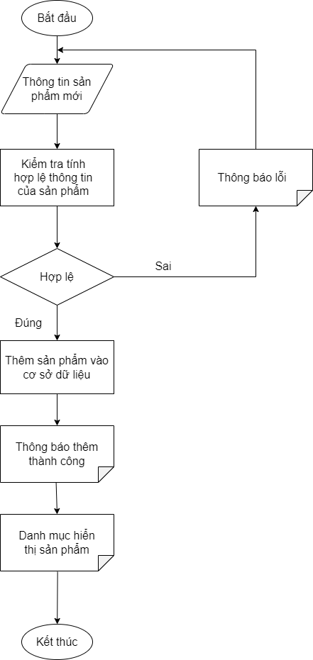

**Mô tả workflow:**

* Bước 1: Bắt đầu.
* Bước 2: Cho người dùng nhập thông tin sản phẩm mới từ bàn phím.
* Bước 3: Kiểm tra tính hợp lệ của thông tin vừa nhập. Thông tin sản phẩm mới chỉ hợp lệ khi nó hội tụ đủ các điều kiện sau:

+ Trường nhập tên sản phẩm không được để trống.

+ Tên sản phẩm mới không được trùng với tên sản phẩm đã tồn tại.

+ Phải có ít nhất 1 size.

+ Giá phải lớn hơn 0.

* Bước 4: Nếu thông tin sản phẩm mới hợp lệ thì bỏ qua bước 5.
* Bước 5: Thông báo lỗi và quay về bước 2.
* Bước 6: Thêm sản phẩm vào cơ sở dữ liệu.
* Bước 7: Thông báo sản phẩm mới thành công.
* Bước 8: Hiển thị thồn tin sản phẩm thêm mới.
* Bước 9: Kết thúc.
  1. **Workflow chức năng tìm kiếm sản phẩm:**

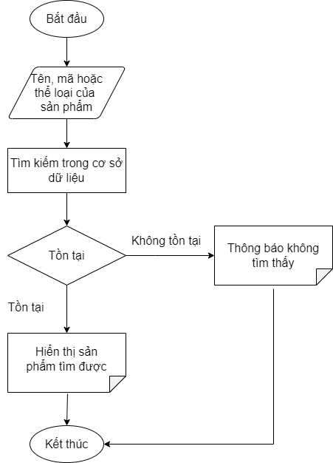

**Mô tả workflow:**

* Bước 1: Bắt đầu.
* Bước 2: Cho người dùng nhập tên, mã hoặc thể loại của sản phẩm muốn tìm từ bàn phím.
* Bước 3: Tiến hành tìm kiếm trong cơ sở dữ liệu.
* Bước 4: Nếu tìm được thì bỏ qua bước 5.
* Bước 5: Thông báo không tìm thấy và đến bước 7.
* Bước 6: Hiển thị sản phẩm tìm được.
* Bước 7: Kết thúc.
  1. **Workflow chức năng chỉnh sửa thông tin sản phẩm:**

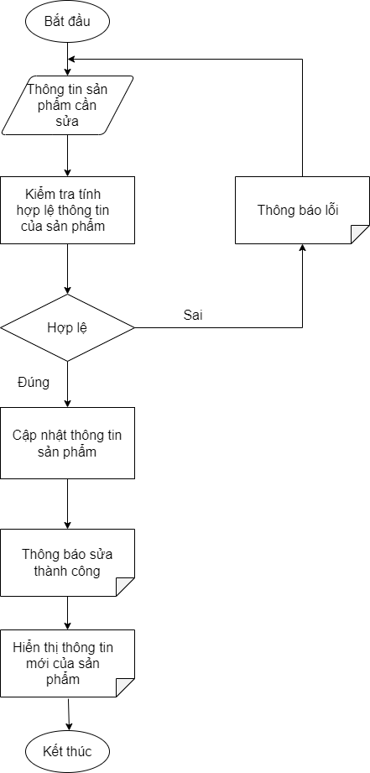

**Mô tả workflow:**

* Bước 1: Bắt đầu.
* Bước 2: Cho người dùng nhập thông tin sản phẩm cần sửa từ bàn phím.
* Bước 3: Kiểm tra tính hợp lệ của thông tin vừa nhập. Thông tin sản phẩm chỉ hợp lệ khi nó thỏa điều kiện sau:

+ Tên sản phẩm không được trùng với tên sản phẩm đã tồn tại.

+ Sản phẩm phải có ít nhất 1 size.

+ Giá phải lớn hơn 0.

* Bước 4: Nếu thông tin cần sửa của sản phẩm hợp lệ thì bỏ qua bước 5.
* Bước 5: Thông báo lỗi và quay về bước 2.
* Bước 6: Cập nhật thông tin của sản phẩm.
* Bước 7: Thông báo sửa thông tin thành công.
* Bước 8: Hiển thị thông tin sản phẩm chỉnh sửa.
* Bước 9: Kết thúc.

1. **Thết kế giao diện quản lý sản phẩm:**

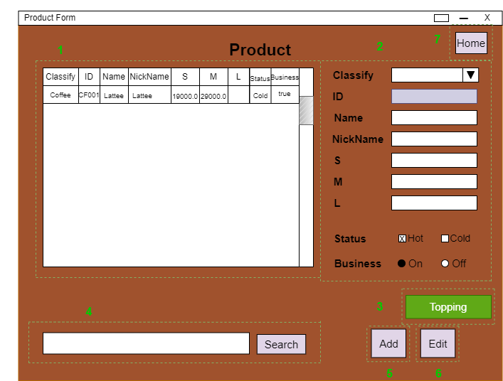

Mô tả giao diện:

* Khung số 1: Khung hiển thị danh sách sản phẩm.
* Khung số 2: Gồm các trường nhập thông tin của sản phẩm khi thêm hoặc sửa thông tin sản phẩm và cũng là trường hiển thị thông tin sản phẩm khi ấn chọn một sản phẩm (hàng) nào đó trên khung số 1.

+ Classify: Trường nhập tên thể loại sản phẩm của sản phẩm.

+ ID: Trường hiển thị ID của sản phẩm (Trường này hệ thống tự cấp dựa trên classify của sản phẩm).

+ Name: Trường nhập tên sản phẩm.

+ NickName: Trường nhập tên tóm tắt của sản phẩm để hiển thị ra màn hình bán hàng.

+ S, M, L: Trường nhập giá của sản phẩm theo các size S, M, L. Nếu sản phẩm không kinh doanh size nào thì không nhập giá của size đó.

+ Status: Trường chọn trạng thái nóng/lạnh đi kèm sản phẩm.

+ Business: Trường chọn trạng thái kinh doanh của sản phẩm.

* Khung số 3 (Nút Topping): Khi chọn nút này, giao diện chọn món thêm đi kèm sản phẩm sẽ được hiển thị như bên dưới, sau đó nhân viên quản lý chỉ cần chọn các loại topping phù hợp đi kèm sản phẩm và nhấn nút “OK”.

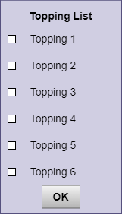

* Khung số 4 gồm: Trường nhập tên, mã hoặc tên thể loại của sản phẩm và nút tìm kiếm (nút Search) theo từ khóa đã nhập.
* Khung số 5 (nút Add): Nút thêm sản phẩm mới khi người dùng nhập đầy đủ các trường thông tin của sản phẩm mới ở khung số 2.
* Khung số 6 (nút Edit): Nút lưu thông tin đã chỉnh sửa của sản phẩm khi người dùng chọn sản phẩm cần sửa ở khung số 1 và thay đổi thông tin sản phẩm tại các trường hiển thị, thay đổi trạng thái kinh doanh hoặc chỉnh sửa món thêm ( Topping ) đi kèm ở khung số 2.
* Khung số 7 (nút Home): Nút quay về giao diện menu chọn chức năng của nhân viên quản lý.